Agenda de Implementación y Acompañamiento
Kit de Robótica y Proyectos STEM
PROPUESTA PARA ESCUELAS • 4 ENCUENTROS EN LÍNEA • 2026
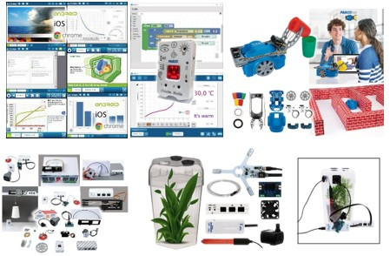
Kit real: dispositivo //code.Node, robot programable con accesorios, kit de proyectos tecnológicos y vivero automatizado
Repositorio completo de recursos (documentación técnica, videos y trabajos prácticos):
tecnoedu.com/recursos/ESFPCba_02

OBJETIVOS  - Evaluar cómo ha ido la implementación del proyecto hasta ahora.  - Optimizar el aprovechamiento del material recibido.  - Atender problemas planteados hasta el momento a través de la mesa de asistencia técnica.  - Modificar el contenido del material de apoyo disponible atendiendo a todo lo anterior.  - Dejar un repositorio de recursos para quienes se incorporen al proyecto en años por venir. | MODALIDAD  - Cuatro encuentros virtuales.  - Destinados a quienes efectivamente usan/usarán los equipos.  - Un martes, un miércoles, un jueves y un viernes, mismo horario, 2 hs cada uno.  - Interacción directa con plataforma de Google Meet.  - Registro grabado que se subirá a YouTube para consulta posterior.

AGENDA · KIT DE ROBÓTICA Y PROYECTOS STEM
ENCUENTRO 1 DE 4
Primer encuentro – martes 15/09/26 – 16:00 a 18:00 hs

EQUIPO NECESARIO
▸ //code.Node — dispositivo programable multifunción
https://tecnoedu.com/Ofertas/SV9294e.php#PS3231
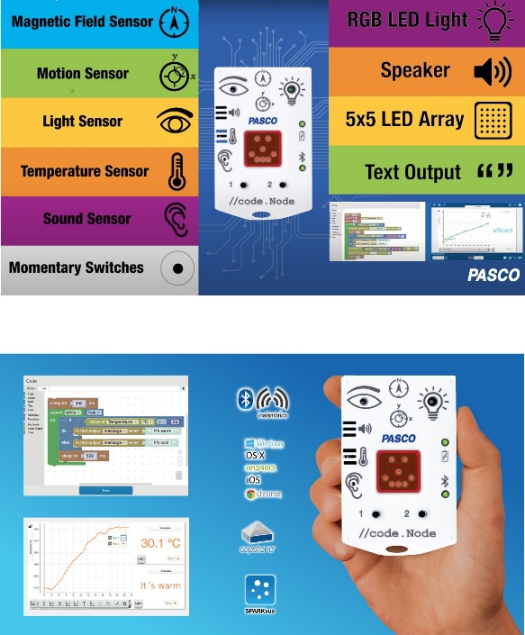

ACCESO A LA REUNION
▸ Unirse con Google Meet
https://meet.google.com/vjo-eacs-ahf

ACTIVIDADES
- Evaluación del estado actual de implementación y uso de software y equipos según los destinatarios.
- Repaso de los problemas que se presentaron hasta el momento.
- Presentación del repositorio completo y único del material de apoyo, documentación técnica, videos y trabajos prácticos sugeridos: tecnoedu.com/recursos/ESFPCba_02
- Si les parece bien a los miembros del grupo: reproducción del video de referencia.
- Instalación de SPARKvue.
- Encendido y conexión del //code.Node.
- Uso del //code.Node como multisensor normal para efectuar mediciones en laboratorio y a campo.
- Introducción al sistema de programación Blockly de Google (similar a Scratch, embebido en SPARKvue).
- Ejecución completa de 2 de los trabajos prácticos propuestos.

TAREA
Generar sendos videos de 90 segundos, referidos a los TPs 04 y 07 del repositorio

ENCUENTRO 2 DE 4
Segundo encuentro – miércoles 23/09/26 – 16:00 a 18:00 hs
EQUIPO NECESARIO
▸ Todos los componentes con el rótulo ST-7841
https://tecnoedu.com/Ofertas/SV9294e.php#ST7841
▸ Caja //control.Node, rotulada PS-3232, del kit del vivero PS-2997
https://tecnoedu.com/Pasco/PS3232.php
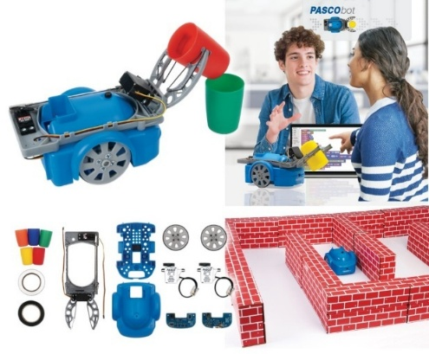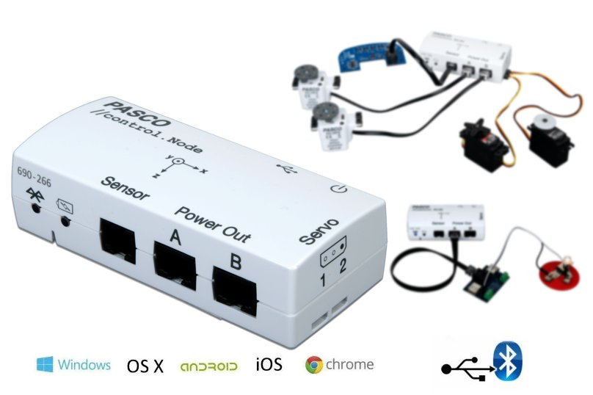

ACCESO A LA REUNION
▸ Unirse con Google Meet
https://meet.google.com/brq-njhv-ckn
ACTIVIDADES
- Armado del robot en su configuración básica, paso a paso.
- Ejecución abreviada del TP 30_TP01_Paseando_Robot_E.docx.
- Consideración de aspectos geométricos para implementar un movimiento determinado con el robot.
- Conveniencia de usar funciones y subrutinas a la manera de objetos.
- Ejecución abreviada del TP 31_TP02_Paseando_Chocando_Robot_E.docx.
- Uso del acelerómetro para caracterizar un movimiento.
- Agregado del módulo de detección de obstáculos con LIDAR (desarme y rearme parcial del robot).
- Ejecución abreviada del TP 32_TP03_Paseando_Viendo_Robot_D.docx.
- Reemplazo del módulo LIDAR por el de seguimiento de líneas.
- Ejecución abreviada del TP 34_TP05_Siguiendo_Lineas_Robot_D.docx.
- Vuelta al módulo detector de obstáculos y agregado de la mano (desarme y rearme final de la jornada).
- Ejecución de la rutina más avanzada creada hasta ahora para el robot, con escaneo del espacio de trabajo y manipulación de objetos (TP01 versión 7 u 8).
- Si el tiempo y el interés de los presentes lo permiten: revisión de algunas rutinas avanzadas.

TAREA
Generar sendos videos de 90 segundos, referidos a los TPs 01 y 07 del repositorio

AGENDA · KIT DE ROBÓTICA Y PROYECTOS STEM
ENCUENTRO 3 DE 4
Tercer encuentro – jueves 1/10/26 – 16:00 a 18:00 hs

EQUIPO NECESARIO
▸ Todos los componentes con el rótulo PS-5051
https://tecnoedu.com/Ofertas/SV9294e.php#PS5051
▸ Caja //control.Node, rotulada PS-3232, del kit del vivero PS-2997
https://tecnoedu.com/Pasco/PS3232.php
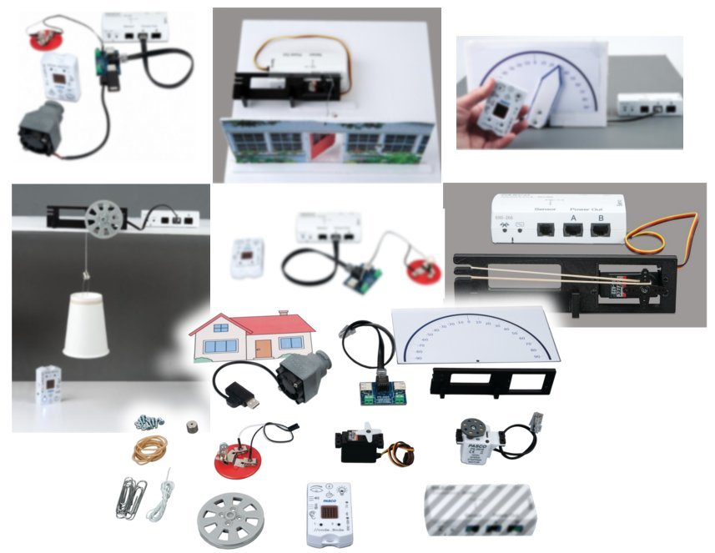

ACCESO A LA REUNION
▸ Unirse con Google Meet
https:// meet.google.com/kmm-mryb-qco
ACTIVIDADES
- Revisión de todos los componentes del kit para trabajos de proyecto.
- Ejecución completa de los siguientes trabajos prácticos:
— 52_TP03_Dial_Remoto_E.docx
— 54_TP05_Guinche_E.docx
— 50_TP01_Termostato_E.docx

TAREA
Generar sendos videos de 90 segundos, referidos a los TPs 02 y 04 del repositorio

Recordá: toda la documentación técnica y los trabajos prácticos completos están disponibles en el repositorio único:
tecnoedu.com/recursos/ESFPCba_02

AGENDA · KIT DE ROBÓTICA Y PROYECTOS STEM
ENCUENTRO 4 DE 4
Cuarto encuentro – viernes 9/10/26 – 16:00 a 18:00 hs
EQUIPO NECESARIO
▸ Todos los componentes con el rótulo PS-2997
https://tecnoedu.com/Ofertas/SV9294e.php#PS2997
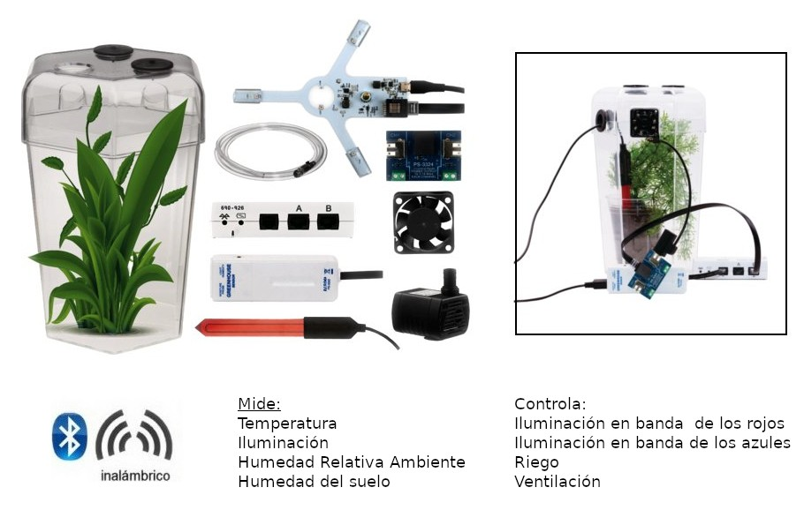

ACCESO A LA REUNION
▸ Unirse con Google Meet
https:// meet.google.com/iho-neqq-njf
ACTIVIDADES
- Armado del sistema de iluminación del vivero.
- Ejecución abreviada del TP 70_TP01_Programa_un_dia_soleado_E.docx.
- Montaje del multisensor de temperatura, humedad relativa e iluminación del vivero.
- Ejecución abreviada del TP 71_TP02_Programa_una_brisa_fresca_E.docx.
- Montaje del sistema de sensor de humedad del suelo y riego del vivero.
- Ejecución abreviada del TP 72_TP03_Programa_una_lluvia_oportuna_E.docx.
- Ejecución completa del TP 74_TP05A_Control_con_Funciones_E.docx.
- Revisión final del trabajo realizado durante las 4 jornadas.
- Creación conjunta de un esquema para legar estos conocimientos a futuros colegas.

TAREA
Generar sendos videos de 90 segundos, referidos a los TPs 04 y 05B del repositorio
Recordá: toda la documentación técnica y los trabajos prácticos completos están disponibles en el repositorio único:
tecnoedu.com/recursos/ESFPCba_02

